ЗВОНЦЕ

Лист ученика и наставника ОШ „Слободан Бајић Паја“ Сремска Митровица
ШКОЛСКА 2018./19. ГОДИНА БРОЈ 2

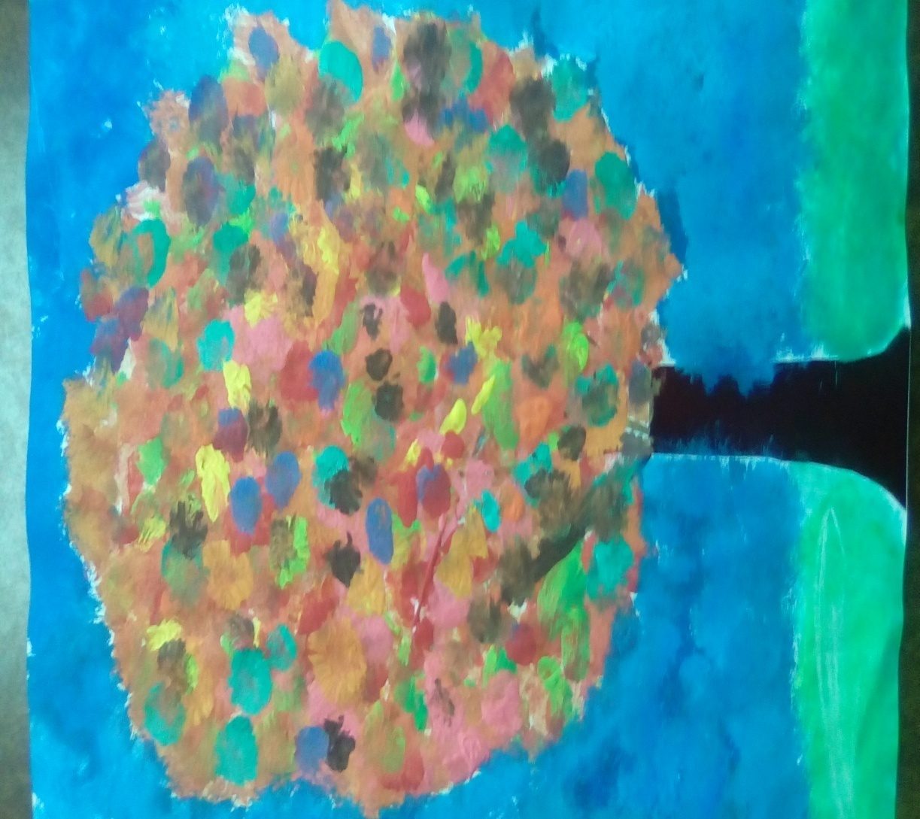

Маја Вујашковић IV 1
УВОДНА РЕЧ

Драги читаоци, oво је други број нашег заједничког часописа. Ученици сарадници и редакција састављена од наставника и учитеља наше школе вредно су радили да би вам и у овом броју представили рад наше школе у
протеклом периоду.
Редакција часописа

О РАДУ ШКОЛЕ

Друго полугодиште почело је 15. јануара 2019. године и одмах су почеле убрзане припреме за Светосавску академију која се традиционално одржава сваке године.
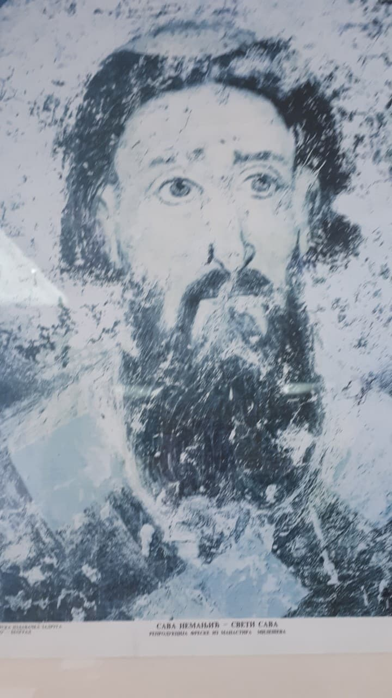

ИНТЕРВЈУ

Психолог наше школе Горица Бијељић је овог пута одговорила на питања која су за њу припремиле ученице Селена Петровић и Мирјана Маркош.
- Када сте одлучили да ћете се бавити овим послом и зашто?
- Одлучила сам да упишем психологију при крају четврте године средње медицинске школе. Било ми је интересантно да разумем понашање људи и шта се то „крије“ иза наших поступака.
- Да ли волите свој посао и да ли је то одувек тако било?
- У сваком послу има тежих и мање занимљивих ствари, али у принципу, као посао, психологија је веома интересантна. Одувек је било тако.
- Да ли мислите да је у реду отићи код психолога повремено, иако немамо неки посебан проблем или разлог?
- Јесте ако особа има неку јасну идеју зашто би ишла код психолога. Углавном особе имају неки јак разлог, не мора то бити не знам ни ја како велики проблем, али имају жељу да попричају са стручњаком. Долазе као да желе да провере, да се посаветују да ли су исправно поступили у некој ситуацији.
- Ко има највећи утицај на данашњу омладину?
- Наравно родитељи, али они морају на неки начин да се такмиче и да уђу у трку са утицајима који су понекад штетни и одвлаче пажњу деци. То су компјутери, видео игрице и слични садржаји.
- Могу ли родитељи да имају потпуну контролу над дететом?
- У различитим периодима наших живота утицај родитеља је врло важан и они су нам потребни, али како растемо, другачије примамо те утицаје. Када дете почиње да се осамостаљује, постаје зрелије онда неки други утицаји постају поприлично значајни и интересантнији за дете, за младиће, девојке.
- Да ли мислите да деца пролазе кроз много више стреса у данашње време него пре?
- Да, дефинитивно пролазе, јер су друштвене вредности померене, јер се деца мање играју; мислим да проводе мање времена са родитељима. Мање је деце којима родитељи могу да омогуће студирање, а да су та деца притом и талентована и способна и вредна.
- Како објашњавте чињеницу да 12% деце у Србији пуши?
- То је присутно. У тих 12% вероватно има много деце чији родитељи пуше или немају надзор над децом или деца експериментишу са цигаретама.

- Колико често сусрећете депресивну децу?
- У школској популацији депресија није тако присутна. У овом узрасту она се другачије испољава него код одраслих, па се она не може приметити тако јасно. У принципу се сусрећем са дететом које је због нечег тужно. На пример родитељи му се разводе, има неки здравствени проблем или проблеми у породици, али то је тренутна криза није депресија.

- Ако упоредите децу некад и сад, да ли постоји разлика?
- То је толико драстична промена. Понашање се променило, променио се однос према обавезама, радне навике су другачије. Као да ништа није важно, као да им је све равно , као да ништа не може заинтересовати. Као да су мање срећни, испуњени. Као да су мање деца.
- Шта закључујете после радионица са млађом и старијом децом?
- Зависи шта је тема радионице. Није разлика само у нивоу зрелости и врсти одговора, али у принципу, и код млађих и старијих видим ту креативност, маштовитост. Видим да су деца паметна и да добро промишљају. Ако их не наведемо, онда неће ни мислити(смех)...Старији су пуни себе, а млађи још увек гледају ауторитет учитеља, наставника , психолога.
- Које су разлике између психолога и психијатра?
- Сличност је та да се и један и други стручњак бави психичким тегобама и сметњама људи и разговарају са њима о томе, саветују. Разлика је да психијатар, на бази свог основног медицинског образовања лечи и преписује одређену терапију лековима, што психолог не ради. Психолог помаже првенствено разговором. Осим тога, психолог саветује и у вези са избором будућег занимања, конкурисања за посао, успешне комуникације у браку, породици, користи у раду психолошка тестирања и процене.
- Да ли бисте препоручили свој посао и зашто?
- Препоручила бих сваком да изабере занимање које га интересује и за које процењује да би се добро осећао у томе.Само је битно да избор посла буде њихов избор, а не избор мама и тате, друга... Постоје неке особине које су пожељне за свако занимање, па тако и за психологију. За успешног психолога то су комуникативност, саосећајност и стрпљивост.

Мирјана Маркош, Селена Петровић VIII3

KAKO НЕ ИЗГУБИТИ ДРУГА

- Ако хоћете да не изгубите пријатеље пратите ова правила:
- Немој га увредити
- Увек га похвали
- Немој се тући са другом да би се пред другима правио важан
- Брани свог друга
- Буди на друговој страни
- Спаси друга из невоље
- Када стекнеш новог друга направио си кору, сада буди према њему добар и тако ћеш направити чоколадни фил, а свећице ће се саме упалити. СВАКИ ЧОВЕК ТРЕБА ДА ИМА ДРУГА.
Огњен Војисављевић IV 1

ИЗВЕШТАЈ СА ЛИЦА МЕСТА

Наша библиотека је однедавно богатија за бројне нове наслове. Ученици и наставнице матерњег језика наше школе предложили су ове наслове и можете их позајмити из наше школске библиотеке. Ево списка нових књига:
- Китинг Луси – Сан за двоје
- Ашер Неј – 13 разлога
- Мојес Ноно – Док нисам срела тебе
- Шели Мери – Франкештајн
- Дајер Лиса – Сезона
- Стојковић Градимир – Пета девојчица Марија
- Стојковић Градимир – Желим
- Стојковић Градимир – Све моје глупости
- Стојиљковић Дејан – Дуге ноћи, црне заставе
- Станишић Слободан – Симонида
- Станишић Слободан – Витезови Душана Силног
- Блајтон Инид – Пет пријатеља на камповању
- Блајтон Инид – Пет пријатеља у опасности
- Млиновски Сара – И не помишљај на то
- Кристи Агата – Убиство у Оријент експресу
- Стивенсон Роберт Луис – Доктор Џекил и мистер Хајд
- Стојиљковић Дејан – Олујни бедем
- Смит Лиса Нејн – Вампирски дневници – Буђење, Борба,
Бес, Мрачно окупљање
НАДАМО СЕ ДА ЋЕТЕ УЖИВАТИ У ЧИТАЊУ!
Наташа Ћетковић, Данијела Петковић VII 1
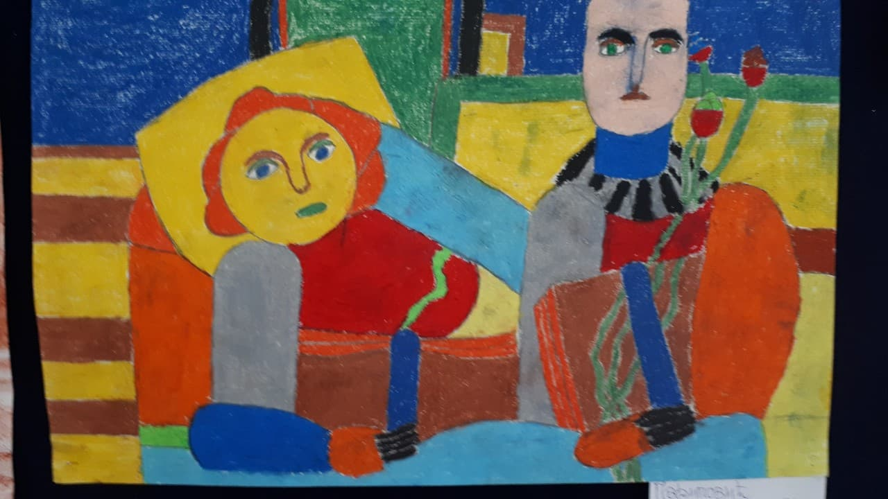
Париповић Димитрије VIII 1

ПОЖЕЛЕЋУ У НОВОЈ ГОДИНИ
Многи воле Нову годину јер је то прилика да се исправе грешке од прошле године. То је време и да се пожели и нека лепа жеља.
Од детињства волим фудбал. Свако ко воли фудбал, хтео би неки дрес, можда лопту или да оде на фудбалску утакмицу. Играм фудбал не само због себе, него и због своје породице. Породица ми је најважнија, а Нова година за мене, најлепши празник. Овај празник даје могућност да зажелим нешто лепо и за њих. Видим да су они срећни и то је за мене најлепши поклон. Кад сам био млађи, нисам схватао неке ствари: хтео сам играчку, неку чоколаду. Данас, када размишљам о томе, схватам да је то за нас само мали део живота, а породица је за цео живот. Желим само здравље, срећу, љубав, јер то је поента живота, Нове године. Живот кратко траје и немамо времена да тугујемо, да се свађамо, да се нервирамо. Надам се да ће у 2019. ствари бити боље. Желим само срећу и здравље.
Волим Нову годину и волећу је заувек. Чини моју породицу срећном и нико на свету то неће променити.
Стефан Петрењ V 1
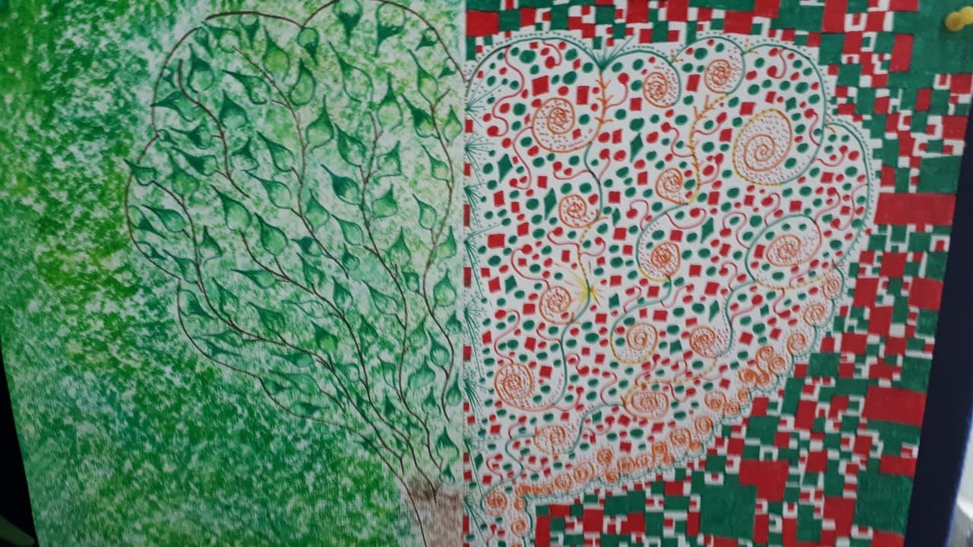
Катарина Томић V 1

ШАЛЕ ИЗ ЂАЧКЕ КЛУПЕ

- Наставник: - Коме се обраћа Теодор Милутиновић?- (18. век)
Ученик: - Светом Сави - (13. век)

- Наставник: - Где је највећа гравитација?
Ученик: - На Бермудском троуглу. Тамо падају авиони.

- Наставник: - Ког рода је та именица?
Ученик: - Леви. То је онај род са леве стране у табели.

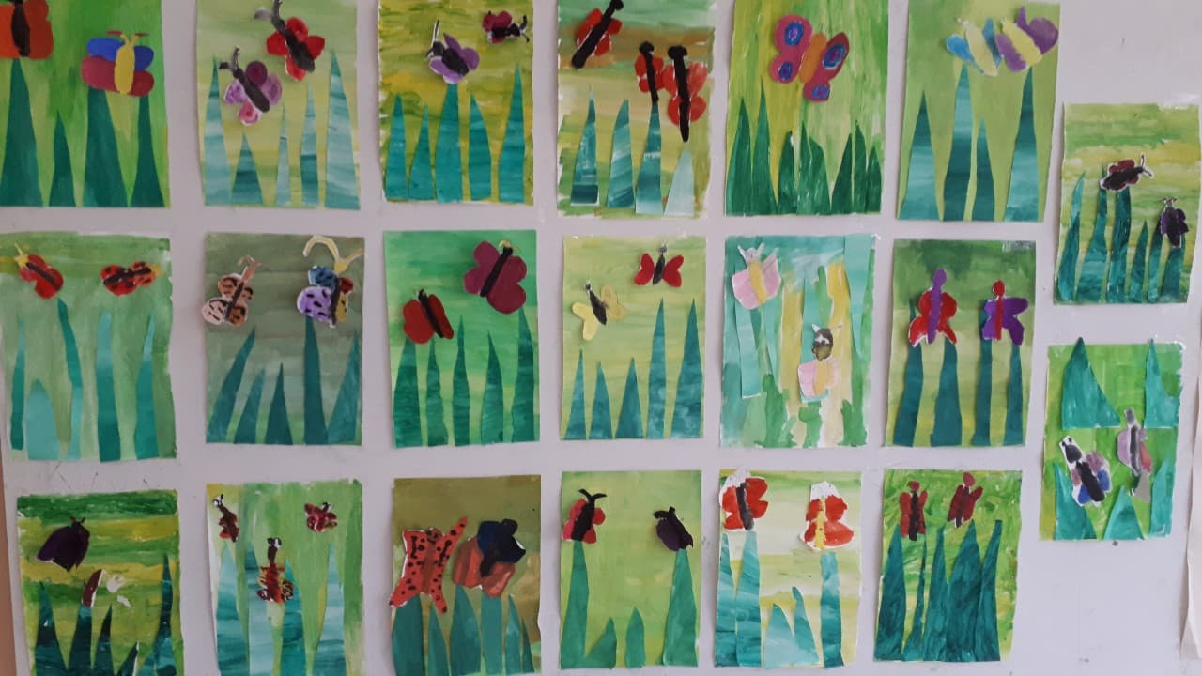
Радови ученика II 2 одељења

ИЗ АРХИВЕ ШКОЛЕ

Пронашли смо старе бројеве школских новина! Сигурни смо да ће вас интересовати шта се некад дешавало у нашој школи. Ево једног извештаја!
Многе су генерације прошле кроз наше спортско друштво“Полет“, а неки од њих постали и врхунски спортисти.
Задатак је друштва да све ученике упозна са физичком културом и спортским гранама. Циљ је Друштва укључити што већи број ученика у његов рад, како бисмо удруженим радом и средствима могли набављати спортске реквизите, што боље уредити и поправити игралиште и куповати медаље и дипломе за доделу победницима на школским такмичењима.
Органијујемо школска првенства у свим спортским гранама, а уз сагласност са Спортским друштвима из других школа. Међушколска такмичења.
У нашем Друштву ради више секција: одбојкашка, кошаркашка, гимнастичарска, тениска, секција за стрељаштво и многе друге.
Све секције имају своје руководиоце који се залажу да им екипе постигну што бољи успех. Да би се постигли запажени резултати, мора се свакодневно озбиљно припремати јер конкуренција у нашем граду није мала.
Укључењем у Друштво само дисциплинованих и примерних ученика можемо очекивати успехе у нашем раду.
ученик Срђан Урошевић VIII 1
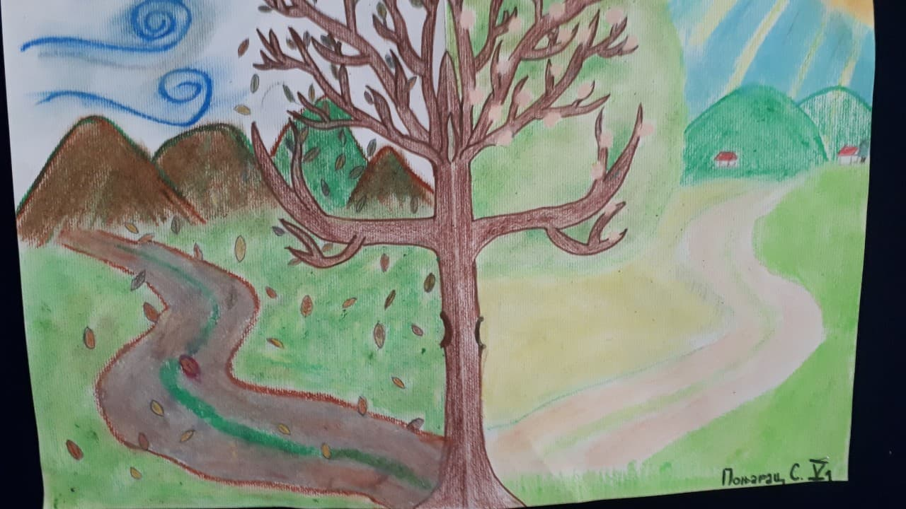
Сара Поњарац V 1

Ево и песмице коју је написала једна бивша ученица наше школе:

ВОЉЕНОМ ГРАДУ
Расти и цветај, граде мој,
У највећем сјају,
У мом драгом завичају.
Ја те много волим
Ко најлепше птице
Драга моја Митровице!
Љиљана Аврамовић V 3
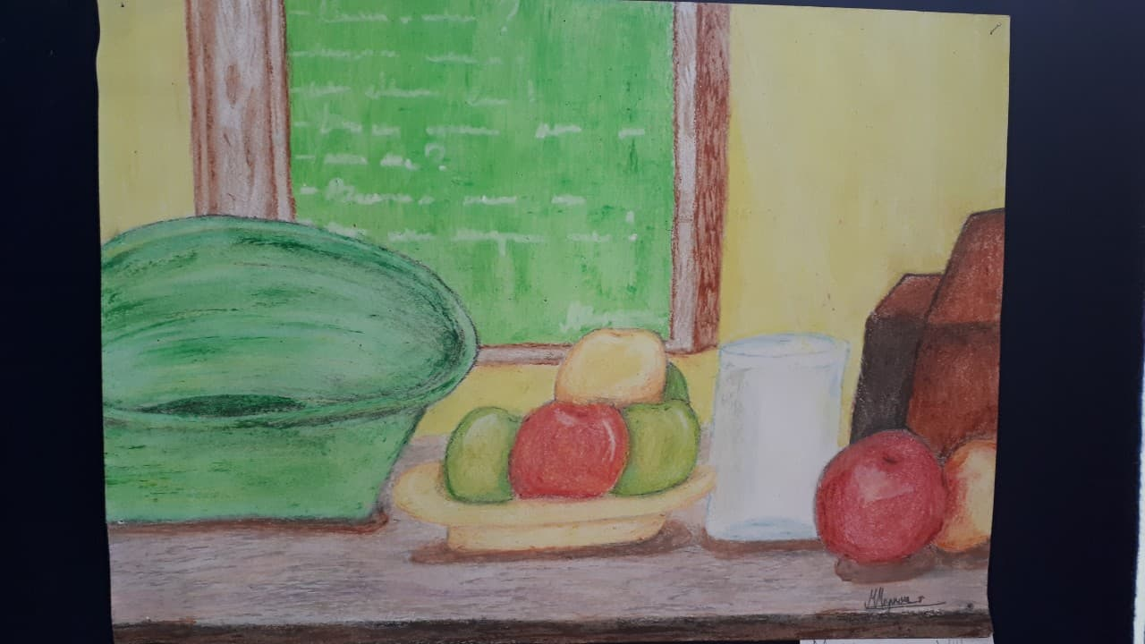
Мирјана Маркош VIII 3
Ученичка редакција: Селена Петровић, Мирјана Маркош, Марија Зец, Анастасија Пешић, Тамара Палковљевић, Марина Кљајић, Данијела Петковић, Валентина Релић,Нина Јовичић, Наташа Ћетковић.
Наставничка редакција: Ружица Петошевић, Коника Цањар, Драган Зукић
Наставници и учитељи сарадници:Ђорђе Цвијановић, Татјана Турудић Ожват, Љубица Жунић, Соња Милошевић, Љиљана Фаркаш

